Скорость набора текста и умение выслушать: лучшие операторы Службы 112 Москвы за 2021 год рассказали о секретах эффективности

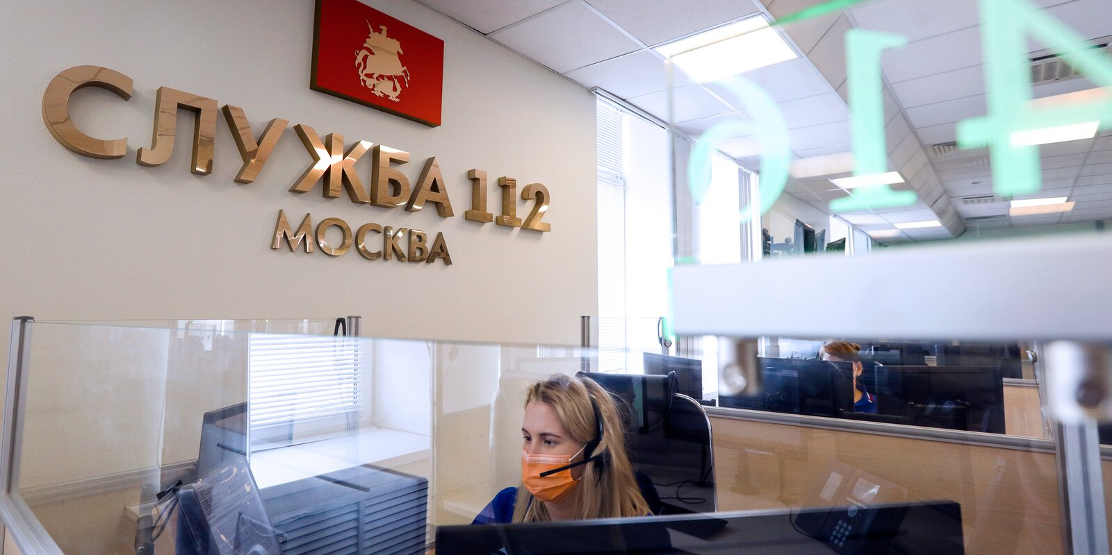
и пожарной безопасности города Москвы
В Службе 112 Москвы подвели итоги работы операторского персонала в 2021 году.
Лучшими специалистами по приему и обработке экстренных вызовов стали Светлана Рамазанова, Андрей Абрамов, Екатерина Свиридова, Валерия Платонова и Алексей Самараковский. Лучшими главными специалистами названы Наталья Маслова, Ольга Голенева, Светлана Смирнова и Елена Серова. Среди специалистов группы лингвистической поддержки самые высокие результаты у Марии Грицай, Андрея Даньшина и Германа Илюшенова. По общему количеству принятых вызовов и среднесуточному показателю на одного оператора второй год подряд лидирует 4 дежурная смена под руководством Андрея Байкова.
Одну из лидирующих позиций среди операторов занимает Алексей Самараковский. Алексей пришел в Службу 112 Москвы в июле 2020 года, а сейчас уже принимает на 30% больше вызовов относительно среднего показателя. Молодой человек признался, что причинами являются его азартный нрав и желание доказать самому себе, что он может делать еще лучше и больше. Причем это касается всего: Алексей закончил школу с золотой медалью, на «отлично» учился в университете, а теперь вошел в число лучших операторов Службы 112 Москвы.
Одним из главных секретов своей продуктивности Алексей считает высокую скорость печати — 300-400 знаков в минуту, что больше требования в два раза.
«Я печатаю вслепую и в этот момент могу смотреть на карту или в наш журнал, что помогает быстрее сориентироваться в ситуации. Еще это позволяет сэкономить на отработке одного звонка 10-12 секунд, что в совокупности позволяет показывать высокие результаты», — говорит юноша.
На продуктивность влияет и умение грамотно вести разговор с заявителями: следовать алгоритму, вежливо прерывать человека, чтобы не затягивать разговор, а как можно быстрее выяснить нужную информацию для организации реагирования служб. Есть у Алексея и его личный «лайфхак».
«Во время разговора с заявителем мы заполняем карточку происшествия, и для многих типовых ситуаций я начал использовать шаблоны. Составил список часто используемых мною фраз и теперь могу выбирать и вставлять нужные в карточку. Тем, кто печатает медленнее меня, такой способ даст возможность сэкономить много времени. Некоторые коллеги уже переняли мою находку», — поделился Алексей.
При оценке работы операторов учитываются не только количественные, но и качественные показатели. За качеством работы операторов в учреждении следят главные специалисты дежурных смен. В каждой смене трудятся до шести главных специалистов. Они разделяют операторский персонал по «десяткам», помогают им при приеме сложных нетипичных вызовов и выявляют по определенным признакам те звонки, которые требуют проверки.
«Несмотря на автоматизацию процесса приема и обработки экстренных вызовов, в работе операторов все равно присутствует человеческий фактор. Все мы люди, правда ведь? Поэтому мы наставляем операторов и учим: забыл что-то или в чем-то не уверен — спроси более опытного коллегу. Главные специалисты всегда открыты и готовы помочь. Следи за эмоциями при разговоре с абонентом. Доведи вызов до конца и, если нужно высказаться, подойди к нам — мы выслушаем, успокоим, угостим конфеткой, и можешь идти дальше работать», — говорит главный специалист Ольга Голенева.
Главные специалисты всегда работают сообща и должны быть взаимозаменяемы, так как состав групп операторов, которые поступают к ним на проверку, может меняться в зависимости от обстоятельств. Именно поэтому главные специалисты рассказывают друг другу о сильных и слабых сторонах каждого оператора-подопечного, обсуждают между собой конкретные ситуации.
«Обсуждения в коллективе наставников помогают взглянуть на какие-то моменты под другим углом и более объективно оценить работу операторов», — уточняет Ольга.
Высоких результатов специалистам Системы 112 Москвы удается достигать благодаря увеличению в 2020 году количества операторского персонала в дежурной смене до 65 человек, а также постоянному повышению опыта тех, кто пришел работать в службу в течение последних двух лет.
Система 112 Москвы была создана в 2012 году. Сегодня 65 операторов принимают и обрабатывают экстренные вызовы об угрозах для жизни и здоровья людей, нарушениях общественного порядка и других происшествиях от москвичей и гостей города. Современное программное обеспечение позволяет определять номер телефона и местонахождение абонента автоматически, что помогает сократить время реагирования экстренных служб, а в случае возникновения проблем со связью, операторы смогут перезвонить жителю, чтобы уточнить обстоятельства происшествия. Служба 112 Москвы взаимодействует более чем с 230 службами и организациями города, а также Системами 112 Московской и Калужской областей.

